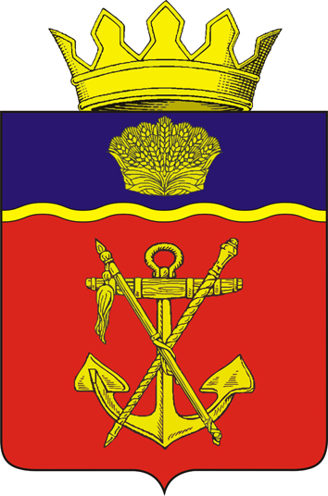

АДМИНИСТРАЦИЯ
КАЛАЧЕВСКОГО МУНИЦИПАЛЬНОГО РАЙОНА
ВОЛГОГРАДСКОЙ ОБЛАСТИ

ПОСТАНОВЛЕНИЕ
(Проект)

от ___________ 2024 г. N_______

О ВНЕСЕНИИ ИЗМЕНЕНИЙ В ПОСТАНОВЛЕНИЕ АДМИНИСТРАЦИИ
КАЛАЧЕВСКОГО МУНИЦИПАЛЬНОГО РАЙОНА ВОЛГОГРАДСКОЙ ОБЛАСТИ
ОТ 07.12.2021 N 1360 "ОБ УТВЕРЖДЕНИИ АДМИНИСТРАТИВНОГО
РЕГЛАМЕНТА ПРЕДОСТАВЛЕНИЯ МУНИЦИПАЛЬНОЙ УСЛУГИ "ПРИНЯТИЕ
РЕШЕНИЯ О ПРОВЕДЕНИИ АУКЦИОНА НА ПРАВО ЗАКЛЮЧЕНИЯ ДОГОВОРА
АРЕНДЫ ЗЕМЕЛЬНЫХ УЧАСТКОВ, НАХОДЯЩИХСЯ В МУНИЦИПАЛЬНОЙ
СОБСТВЕННОСТИ, И ЗЕМЕЛЬНЫХ УЧАСТКОВ, ГОСУДАРСТВЕННАЯ
СОБСТВЕННОСТЬ НА КОТОРЫЕ НЕ РАЗГРАНИЧЕНА, РАСПОЛОЖЕННЫХ
НА ТЕРРИТОРИИ СЕЛЬСКИХ ПОСЕЛЕНИЙ, ВХОДЯЩИХ В СОСТАВ
КАЛАЧЕВСКОГО МУНИЦИПАЛЬНОГО РАЙОНА ВОЛГОГРАДСКОЙ ОБЛАСТИ"

В соответствии с федеральными законами от 06.10.2003 N 131-ФЗ "Об общих принципах организации местного самоуправления в Российской Федерации", от 27.07.2010 N 210-ФЗ "Об организации предоставления государственных и муниципальных услуг", от 14.03.2022 N 58-ФЗ "О внесении изменений в отдельные законодательные акты Российской Федерации", постановлениями Правительства Российской Федерации от 26.03.2016 N 236 "О требованиях к предоставлению в электронной форме государственных и муниципальных услуг", от 09.04.2022 N 629 "Об особенностях регулирования земельных отношений в Российской Федерации в 2022 году", от 02.02.2024 N 102 "О внесении изменений в постановление Правительства Российской Федерации от 9 апреля 2022 г. N 629", руководствуясь Уставом Калачевского муниципального района Волгоградской области, администрация Калачевского муниципального района Волгоградской области постановляет:
1. Внести в административный регламент предоставления муниципальной услуги "Принятие решения о проведении аукциона на право заключения договора аренды земельных участков, находящихся в муниципальной собственности, и земельных участков, государственная собственность на которые не разграничена, расположенных на территории сельских поселений, входящих в состав Калачевского муниципального района Волгоградской области", утвержденный постановлением администрации Калачевского муниципального района Волгоградской области от 07.12.2021 N 1360, следующие изменения:
1.1. Изложить пункт 2.4.3 Регламента в следующей редакции:
"2.4.3. В соответствии с постановлениями Правительства Российской Федерации от 09.04.2022 N 629 "Об особенностях регулирования земельных отношений в Российской Федерации в 2022 году", от 02.02.2024 N 102 "О внесении изменений в постановление Правительства Российской Федерации от 9 апреля 2022 г. N 629" срок предоставления муниципальной услуги, установленный абзацем первым пункта 2.4.1 настоящего административного регламента, в 2024 году составляет не более 14 календарных дней.
Административные процедуры, предусмотренные разделом 3 настоящего административного регламента, осуществляются в 2024 году в сокращенные сроки, обеспечивающие соблюдение установленных в настоящем пункте сроков предоставления муниципальной услуги.";
1.2. В пункте 2.5 Регламента:
дополнить абзацем семнадцатым следующего содержания:
"постановление Правительства Российской Федерации от 02.02.2024 N 102 "О внесении изменений в постановление Правительства Российской Федерации от 9 апреля 2022 г. N 629" (опубликовано на Официальном интернет-портале правовой информации http://pravo.gov.ru - 06.02.2024)"
абзацы семнадцатый - девятнадцатый считать абзацами восемнадцатым – двадцатым.
2. Настоящее постановление подлежит официальному опубликованию.
3. Контроль исполнения настоящего постановления оставляю за собой.

И. о. Главы Калачевского
муниципального района Н.П. Земскова

